聚美智数API商品使用指南

1. 在购买页面按自己的需求购买相对应的商品套餐包。然后点击购买根据流程完成支付。

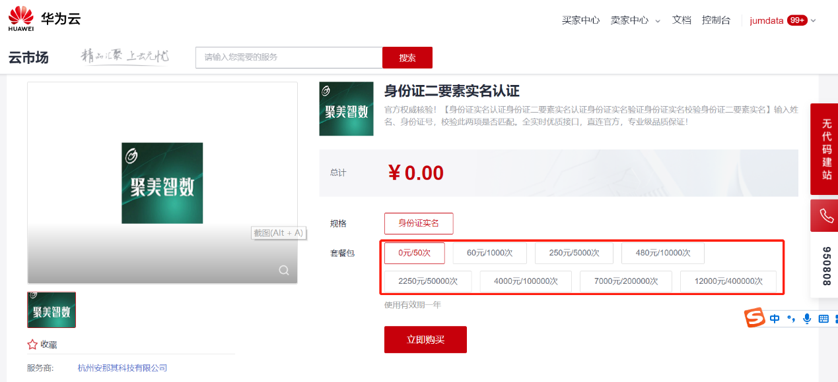

1. 购买之后在订单支付成功页点击“返回我的云市场”，或在云市场首页点击“买家中心”，进入到“[我的云市场>已购买的服务](https://console.huaweicloud.com/marketplace/tenant/?region=cn-north-4&locale=zh-cn#/market/order/purchasedProducts)”商品列表页，或是直接点击已购买的服务链接进入商品列表页面。（已购买的服务链接 <https://console.huaweicloud.com/marketplace/tenant/?region=cn-east-3&locale=zh-cn#/market/order/purchasedProducts>）

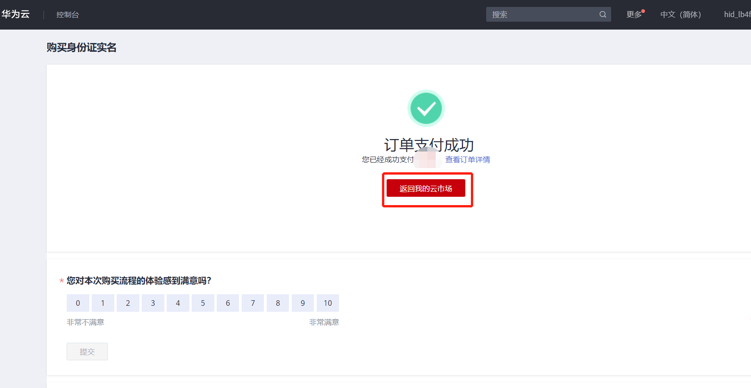

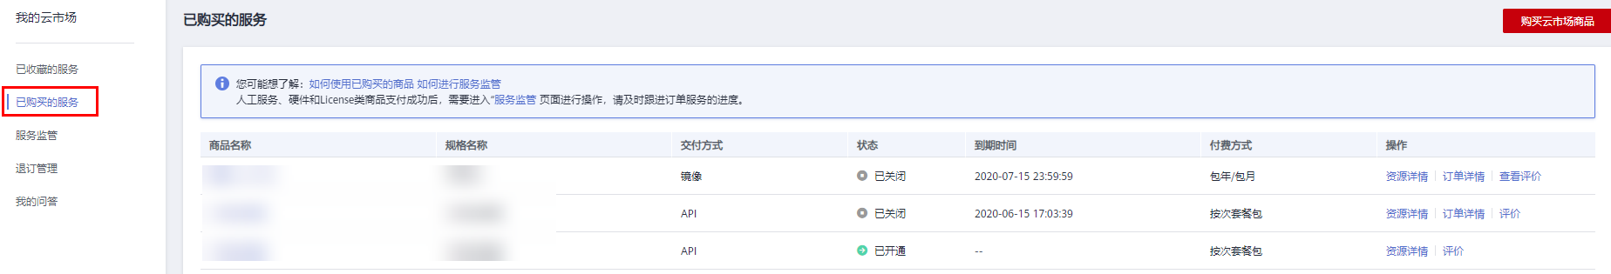

1. 在已购买的服务列表中找到该商品的名称，点击右侧操作栏的“资源详情”，可查看商品的AppKey、AppSecret 、套餐使用情况次数、接口信息、商品基本信息 以及 商家信息。**注意：AppKey、AppSecret 会在接口技术代码对接中使用到 请留意**

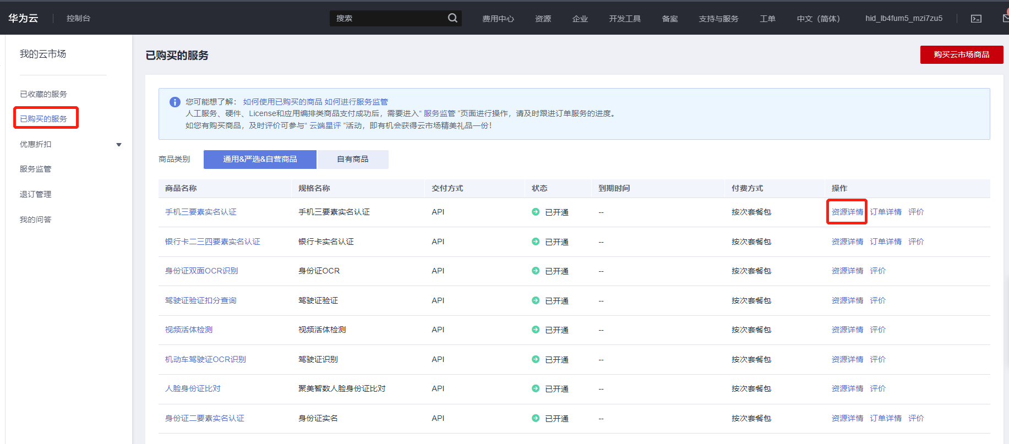

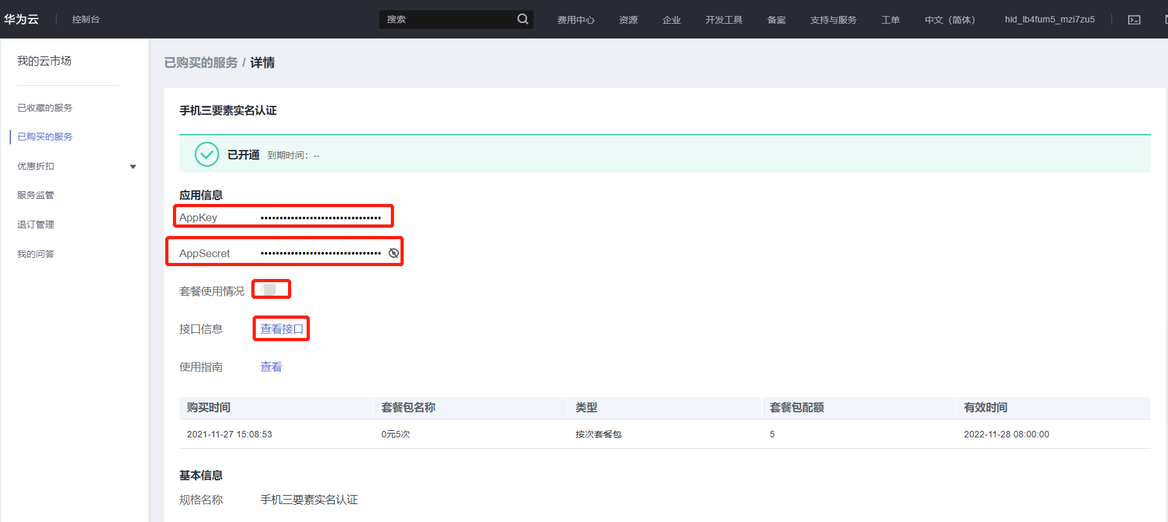

1. 点击“应用信息>接口信息”中“查看接口”的按钮，跳转到商品购买页面查看商品对应的api接口的详细文档信息。

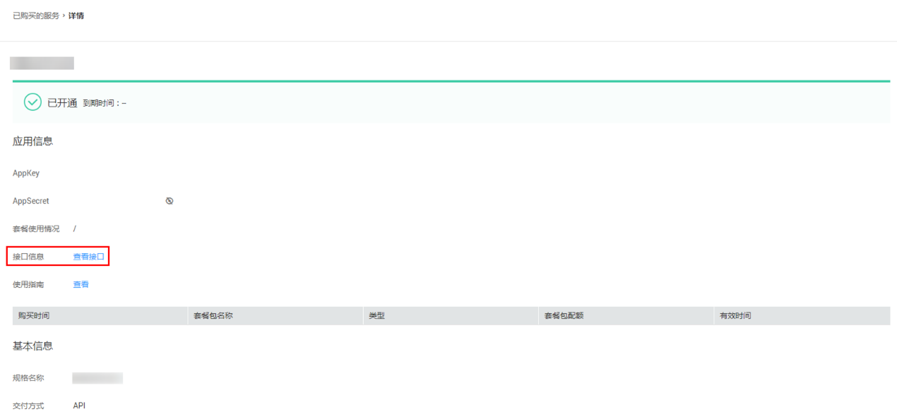

1. 在商品购买页面下方【API接口】可查看接口详情，点击“API调用方法”，前往帮助中心查看API调用详细说明；点击“调试API”，跳转页面进行接口调试。（调用API所需使用maven依赖、签名sdk包 、demo链接 <https://support.huaweicloud.com/devg-apisign/api-sign-sdk.html> ）还可以查看对应api接口的请求url、请求入参字段、响应结果示例

**注册链上ID：**

**接口名字：**以网页文档为准

**请求地址：**以网页文档为准，推荐使用https方式

**请求方法：**POST

**请求参数：**

|  |  |  |  |
| --- | --- | --- | --- |
| 名称 | 类型 | 是否必填 | 说明 |
| userId | varchar | 否 | 用户链上ID，类似于钱包地址，未填时会生成随机唯一ID |
| pwd | varchar | 是 | 密码，推荐使用Hash而不是明文密码，建议商户对C端用户输入密码进行Hash混淆 |

**响应结果：**

{

"code": 200, //成功为200，其它为失败返回码（非http返回状态码）

"msg": "成功",// code对应的描述

"taskNo": "69564903663951243279",//本次请求号

"data": {

"userId": "testusern", // 用户链上ID

"txid": "3ed5cd1ba85dd8c1c2fa28f258e282d45822524618e8694e6fdbd300b50366bf" // 交易Hash，可用于在区块链浏览器中查询交易记录

}

}

**判断链上ID是否存在：**

**接口名字：**以网页文档为准

**请求地址：**以网页文档为准，推荐使用https方式

**请求方法：**POST

**请求参数：**

|  |  |  |  |
| --- | --- | --- | --- |
| 名称 | 类型 | 是否必填 | 说明 |
| userId | varchar | 是 | 用户链上ID |

**响应结果：**

{

"code": 200, //成功为200，其它为失败返回码（非http返回状态码）

"msg": "成功",// code对应的描述

"taskNo": "69564903663951243279",//本次请求号

"data": {

"existed": true // 已经存在为true，反之为false

}

}

**判断链上ID和密码是否匹配：**

**接口名字：**以网页文档为准

**请求地址：**以网页文档为准，推荐使用https方式

**请求方法：**POST

**请求参数：**

|  |  |  |  |
| --- | --- | --- | --- |
| 名称 | 类型 | 是否必填 | 说明 |
| userId | varchar | 否 | 用户链上ID |
| pwd | varchar | 是 | 密码 |

**响应结果：**

{

"code": 200, //成功为200，其它为失败返回码（非http返回状态码）

"msg": "成功",// code对应的描述

"taskNo": "69564903663951243279",//本次请求号

"data": {

"match": true //匹配为true，反之为false

}

}

**资产上链：**

**接口名字：**以网页文档为准

**请求地址：**以网页文档为准，推荐使用https方式

**请求方法：**POST

**请求参数：**

|  |  |  |  |
| --- | --- | --- | --- |
| 名称 | 类型 | 是否必填 | 说明 |
| assetId | varchar | 否 | 唯一链上资产ID，为十进制数字符串; 未填时会生成随机唯一ID |
| name | varchar | 是 | 资产名称 |
| creator | varchar | 是 | 数字资产创作者，可使用链上ID或自定义内容 |
| owner | varchar | 是 | 数字资产项目方或所有者的链上ID，后续发行资产时需要 |
| category | varchar | 是 | 资产类别，B端用户可自定义 |
| description | varchar | 是 | 资产描述，可自定义内容 |
| maxSupply | varchar | 是 | 资产的最大发行量，后续可销售的份数 |

**响应结果：**

{

"code": 200, //成功为200，其它为失败返回码（非http返回状态码）

"msg": "成功",// code对应的描述

"taskNo": "69564903663951243279",//本次请求号

"data": {

"assetId": "1024", // 唯一链上资产ID

"txid": "696b4b3e9a779476a9e5eeda5bf17186b318a86a634b38eebcb992c2cd6cd95d" // 交易Hash，可用于在区块链浏览器中查询交易记录

}

}

**资产转移：**

**接口名字：**以网页文档为准

**请求地址：**以网页文档为准，推荐使用https方式

**请求方法：**POST

**请求参数：**

|  |  |  |  |
| --- | --- | --- | --- |
| 名称 | 类型 | 是否必填 | 说明 |
| assetId | varchar | 是 | 唯一链上资产ID |
| pwd | varchar | 是 | 资产所有者即owner的pwd，与owner的pwd匹配才能进行资产发行 |
| to | varchar | 是 | 资产接收者的链上ID |

**响应结果：**

{

"code": 200, //成功为200，其它为失败返回码（非http返回状态码）

"msg": "成功",// code对应的描述

"taskNo": "69564903663951243279",//本次请求号

"data": {

"txid": "2f846001a5456a7055bc4f247b6371e6d2bb06b94c2054ef262d0a976c615640" // 交易Hash，可用于在区块链浏览器中查询交易记录

}

}

**资产信息**

**接口名字：**以网页文档为准

**请求地址：**以网页文档为准，推荐使用https方式

**请求方法：**POST

**请求参数：**

|  |  |  |  |
| --- | --- | --- | --- |
| 名称 | 类型 | 是否必填 | 说明 |
| assetId | varchar | 是 | 唯一链上资产ID |

**响应结果：**

{

"code": 200, //成功为200，其它为失败返回码（非http返回状态码）

"msg": "成功", //code对应的描述

"taskNo": "69564903663951243279",//本次请求号

"data": {

"assetId": "1024", //

"name": "1024号demo", // 资产名称

"creator": "Tom", // 数字资产创作者

"owner": "testuser1", // 数字资产所有者的链上ID

"category": "Profile", // 资产类别

"description": "This is a demo.", // 资产描述

"supply": "1", // 资产的当前的流通量或发行量

"maxSupply": "10000" // 资产的最大发行量

}

}

**资产发行**

**接口名字：**以网页文档为准

**请求地址：**以网页文档为准，推荐使用https方式

**请求方法：**POST

**请求参数：**

|  |  |  |  |
| --- | --- | --- | --- |
| 名称 | 类型 | 是否必填 | 说明 |
| assetId | varchar | 是 | 唯一链上资产ID，为十进制数字符串 |
| pwd | varchar | 是 | 资产所有者即owner的pwd，与owner的pwd匹配才能进行资产发行 |
| to | varchar | 是 | 数字资产购买者的链上ID |

**响应结果：**

{

"code": 200, //成功为200，其它为失败返回码（非http返回状态码）

"msg": "成功",// code对应的描述

"taskNo": "69564903663951243279",//本次请求号

"data": {

"tokenId":"94355566122148437436989075126255650048634313250026422190369154253956935676064", // 唯一链上资产购买凭证ID，用于后续的转赠

"txid": "b1515f4af05bd726c00f338139d9514a57defd0a62a023741ff1806c010e6797" // 交易Hash，可用于在区块链浏览器中查询交易记录

}

}

**凭证转移**

**接口名字：**以网页文档为准

**请求地址：**以网页文档为准，推荐使用https方式

**请求方法：**POST

**请求参数：**

|  |  |  |  |
| --- | --- | --- | --- |
| 名称 | 类型 | 是否必填 | 说明 |
| tokenId | varchar | 是 | 唯一链上资产购买凭证ID |
| from | varchar | 是 | 资产凭证所有者的链上ID |
| pwd | varchar | 是 | 资产凭证所有者的pwd，即from对应的pwd |
| to | varchar | 是 | 资产凭证接收者的链上ID |

**响应结果：**

{

"code": 200, //成功为200，其它为失败返回码（非http返回状态码）

"msg": "成功", //code对应的描述

"taskNo": "69564903663951243279",//本次请求号

"data": {

"txid": "93b388ae1adfc7c98f9eb6df77ca64dbf51461513481def99e0499761d9c0353" // 交易Hash，可用于在区块链浏览器中查询交易记录

}

}

**凭证所有者查询**

**接口名字：**以网页文档为准

**请求地址：**以网页文档为准，推荐使用https方式

**请求方法：**POST

**请求参数：**

|  |  |  |  |
| --- | --- | --- | --- |
| 名称 | 类型 | 是否必填 | 说明 |
| tokenId | varchar | 是 | 唯一链上资产购买凭证ID |

**响应结果：**

{

"code": 200, //成功为200，其它为失败返回码（非http返回状态码）

"msg": "成功", //code对应的描述

"taskNo": "69564903663951243279",//本次请求号

"data": {

"owner": "testuser1" // 资产购买凭证ID的所有者

}

}

**资产凭证数量查询**

**接口名字：**以网页文档为准

**请求地址：**以网页文档为准，推荐使用https方式

**请求方法：**POST

**请求参数：**

|  |  |  |  |
| --- | --- | --- | --- |
| 名称 | 类型 | 是否必填 | 说明 |
| assetId | varchar | 是 | 唯一链上资产ID |
| userId | varchar | 是 | 指定用户的唯一链上ID |

**响应结果：**

{

"code": 200, //成功为200，其它为失败返回码（非http返回状态码）

"msg": "成功", //code对应的描述

"taskNo": "69564903663951243279",//本次请求号

"data": {

"balance": 1 // 资产购买凭证数量，即购买的指定数字资产的份数

}

}

**公共code返回码说明：**

|  |  |
| --- | --- |
| code | 说明 |
| 200 | 成功 |
| 400 | 参数错误 |
| 500 | 服务商维护，请稍候再试 |
| 501 | 官方数据源维护，请稍候再试 |
| 702 | 智能合约调用错误 |
| 999 | 其他，以实际返回为准 |

1. 按照商品购买页面下方【API接口】提供的文档信息对接接口，或是在 点击红色按钮【调式API】在线调试API接口，若有疑问 不明白的地方，请根据商家购买页面 下方提供的联系方式，联系服务商进行一对一咨询服务解答问题。

